登记步骤
第一步
在浏览器中输入“全国征兵网”：

点击“兵役登记（男）”：


第二步
点击“进行兵役登记”：
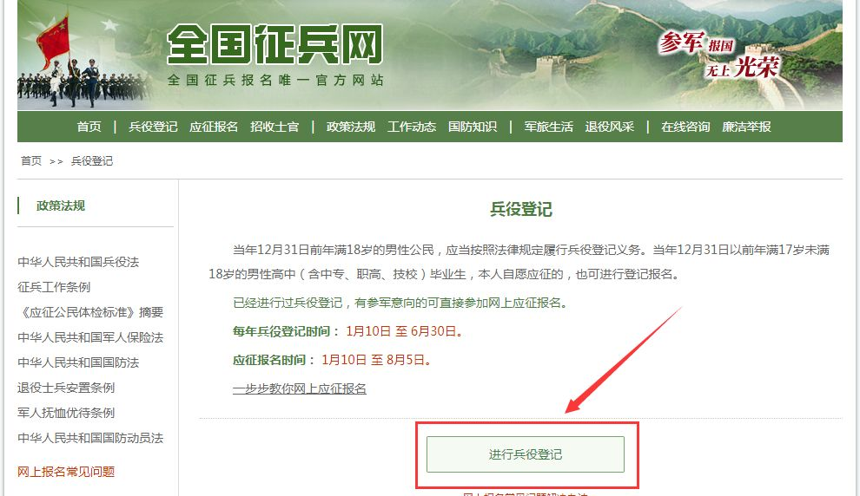

第三步
已在学信网注册过“账号”的直接输入账号密码，点击“登录”即可：
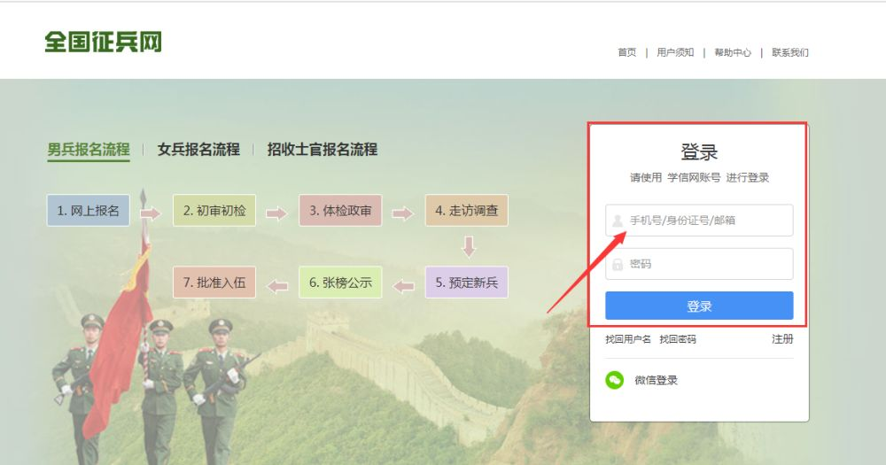

第四步(一)
未注册过“学信网”的，点击“注册”：
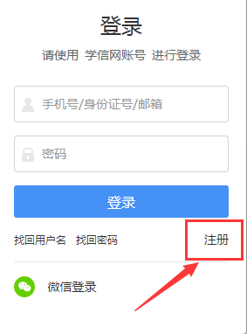

第四步(二)
填写框内带*的全部内容，点击“立即注册”：
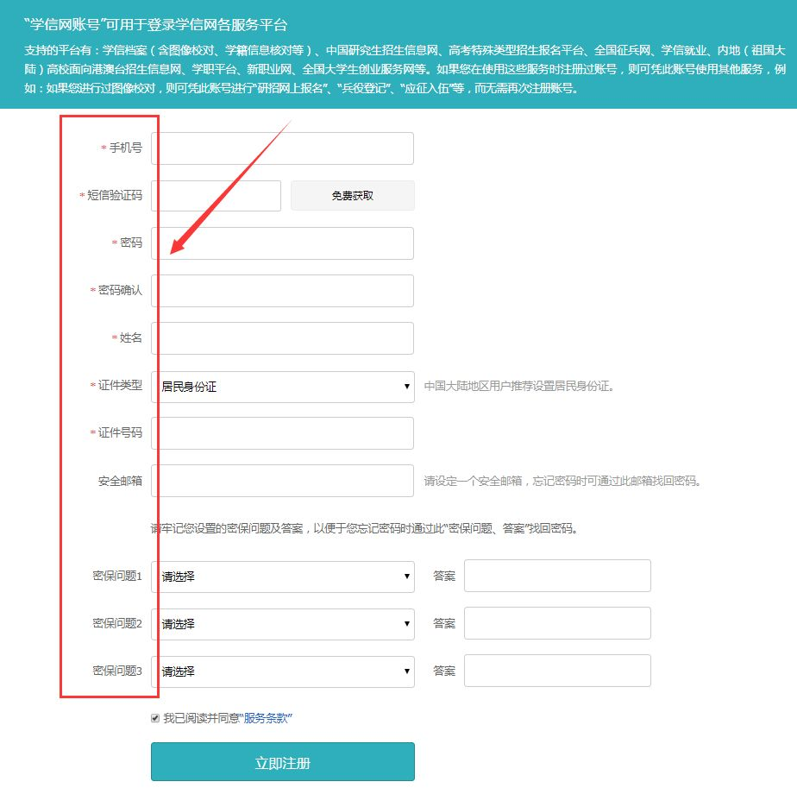

第四步(三)
点击“立即登录”：
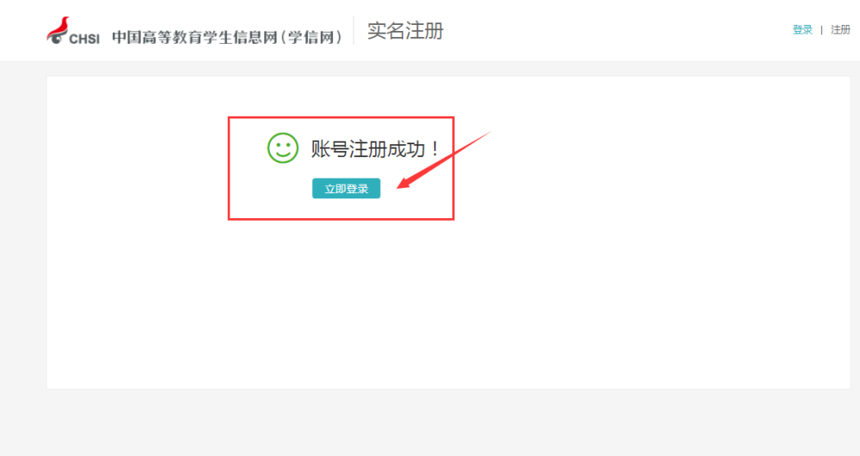

第四步(四)
点击“征兵报名”：
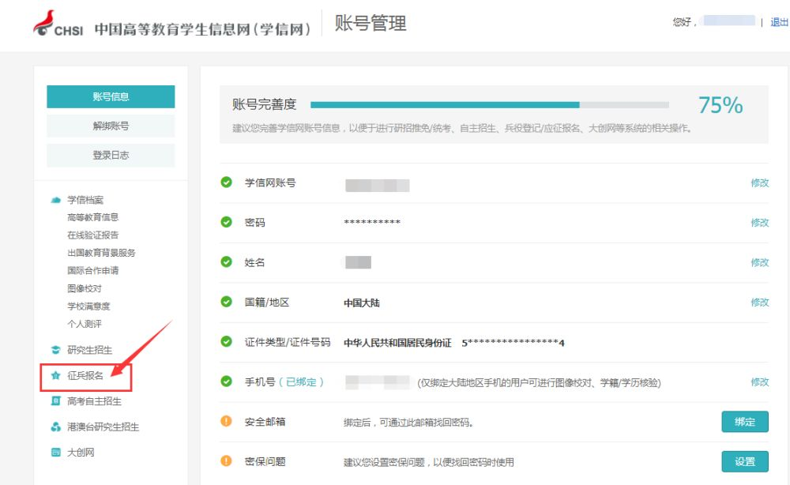

第四步(五)
点击“兵役登记（男）”与第一步2相同：


第四步(六)
点击“进行兵役登记”（接上第二步）：

第五步
登录或注册完后，进入登记，点击“开始兵役登记”：
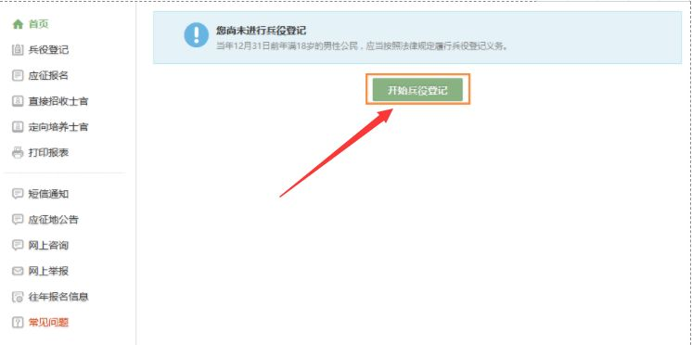

第六步
填写框内带*的全部内容（注意：常住户籍所在地应选择黑龙江省-农垦总局-建三江管理局），点击“提交”：
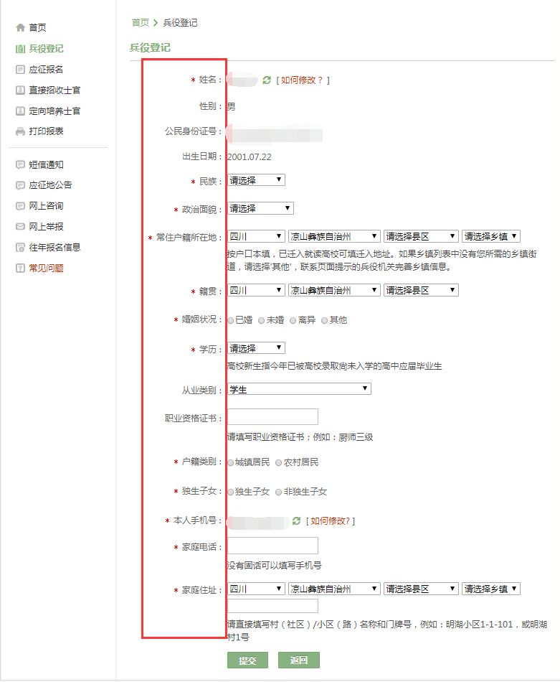

第七步
不应征报名人员选择“仅兵役登记”，兵役登记完成；如果要参加2026年应征报名选择“继续进行本年度参军报名”：
